PROGRAMA DE DOCTRINA SOCIAL DE LA IGLESIA

PROFESORA: JULIA JESABEL URZAGASTI
CURSOS: 5TO AÑO. A, B Y C
AÑO LECTIVO: 2020

Unidad I: EL SUEÑO DE DIOS, ES MI SUEÑO” LLAMADO A SER FELIZ”
- FODA personal.
- Planificación estratégica aplicada al contexto personal.
- Herramienta para comprender la realidad personal y poder plantear estrategias que permitan alcanzar objetivos.
- Más dudas que certezas:” Que carrera elegir “
- ¿Prevalecen los mandatos sociales y familiares?
- Autoconocimiento: cualidades y preferencias.
- Explorar y desarrollar intereses.
- Orientación vocacional y elección de una carrera.
- Confrontar la fantasía con la realidad.
- Lo social y lo económico.
- Año sabático versus equivocación.
- ¿Qué ocurre con el desarraigo si me decido estudiar lejos de su casa? Comenzar otra etapa y adaptarse a otro lugar.
- El miedo al fracaso se confunde con el miedo a la equivocación.
- ¿Qué es la vocación? - ¿Qué es profesión?
- ¿Cómo tener vocación en la profesión? Rasgos de los que trabajan por vocación.
- ¿QUÉ ME SIENTO LLAMADO A “SER”? - Discernimiento de la vocación específica.

- ¿QUÉ ES UNA FODA PERSONAL?
Un FODA personal es una técnica de planificación estratégica aplicada y empleada en el contexto personal. Con esta herramienta se analizan las Debilidades, Oportunidades, Fortalezas y Amenazas de las personas en el cumplimiento de sus metas individuales y les permite comprender mejor su realidad para poder plantear estrategias que les ayuden a alcanzar sus objetivos.
Es importante que sepas, que cuando estés decidido a iniciar un proyecto de marca personal es necesario crear una matriz FODA con el objetivo de conocerte mejor y para detectar.

- ¿Qué elementos componen la matriz FODA personal?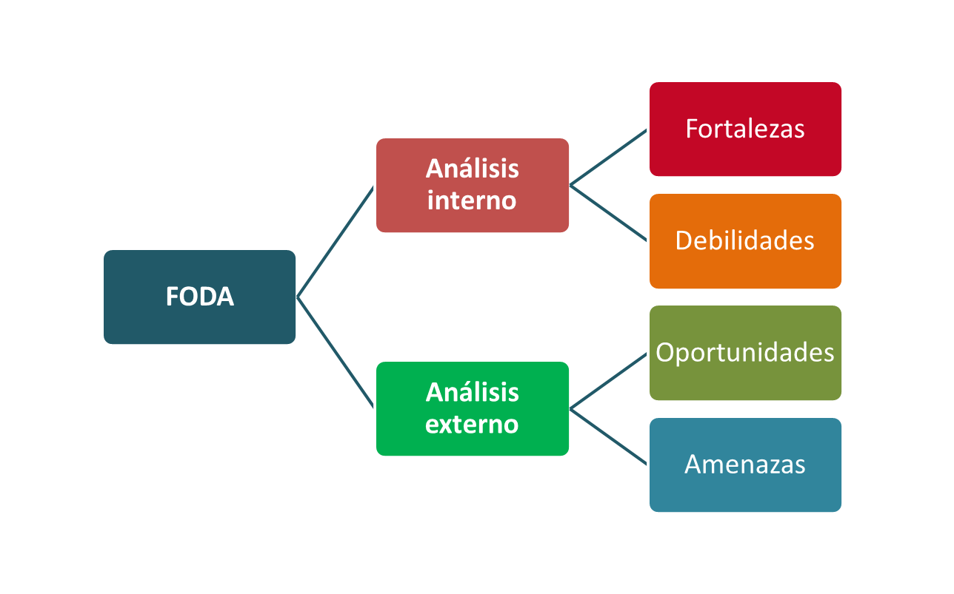

ANÁLISIS INTERNO
- Fortalezas
- Debilidades
El análisis interno está relacionado a las características internas del individuo tanto en lo personal como en lo profesional. Consiste en analizar tus Fortalezas y Debilidades, las cuales hablan de tu valor potencial como persona.
Deberás autoconocerte y definir tu personalidad, tus habilidades, estudios, virtudes y defectos.

ANÁLISIS EXTERNO
- Oportunidades
- Amenazas
El análisis externo se refiere al ámbito profesional en el cual nos desenvolvemos cotidianamente. En esta parte analizamos las Oportunidades y Amenazas del entorno que nos rodea y que te ayudarán a prever lo que vas a enfrentar en los siguientes pasos de tu carrera.

ELABORACIÓN DE UN FODA PERSONAL

1. ANÁLISIS INTERNO PERSONAL (FORTALEZAS, DEBILIDADES)
En este paso debes realizar un análisis interno sobre ti, sobre tus fortalezas y debilidades; conocer que características y cualidades debes mejorar y qué es en lo que más te destacas.

Análisis de fortalezas
Las fortalezas son aquellas características en las que te destacas y que te ayudarán a alcanzar tus objetivos y concretar tus planes.
Piensa en todas las fortalezas que posees: tu educación, experiencia, conocimientos técnicos, actitud y todas aquellas cualidades personales y habilidades blandas que te den una ventaja competitiva sobre los demás.
En el análisis de fortalezas deberías responder a las siguientes preguntas:
- ¿Qué habilidades tengo?
- ¿En qué me destaco? ¿Qué hago mejor que los demás?
- ¿Qué actividades me resultan más gratificantes y fáciles de hacer?
- ¿Qué actividad es la que más me apasiona y cuáles son mis intereses?
- ¿Qué cosas positivas dicen los demás sobre mí?
- Cuando hablo con otros ¿Qué característica personal despierta más interés o entusiasmo?
- ¿Qué cualidades o características tengo para superar mis miedos o retos?

Análisis de Debilidades
El análisis de debilidades consiste en determinar las características propias que te dificultan el logro de tus metas u objetivos. Debes preguntarte que puntos negativos tienes y que características necesitas mejorar, bien sea en tu personalidad o alguna laguna en tu educación (conocimientos que necesitas desarrollar)
En tal sentido, debes hacerte estas preguntas para detectar tus debilidades:
- ¿Qué debería cambiar o mejorar de mi carácter o personalidad?
- ¿Qué hábitos negativos no me dejan avanzar en mi vida personal?
- ¿Cuáles son mis principales miedos?
- ¿Qué características me afectan negativamente y me alejan de mis metas?
- ¿Qué tareas encuentro difíciles?
- ¿Hay algún aspecto de mi persona que me haga sentir incómodo o me avergüence?
- ¿Qué habilidades o recursos tengo que adquirir lo antes posible para poder cumplir con mis objetivos?

Lo importante del análisis de debilidades es que una vez identificadas, podamos realizar acciones para superarlas.
- ANÁLISIS EXTERNO PERSONAL (OPORTUNIDADES, AMENAZAS)

Lo que vamos a analizar aquí, son variables externas que no podemos controlar directamente, pero podemos trabajar en función de aprovecharlas o contrarrestarlas. En el análisis de oportunidades se estudia aquel elemento externo, cambio o tendencia del cual podrías sacar una ventaja o beneficio.
Análisis de oportunidades
- ¿Qué cambios se están produciendo en el mercado, industria, leyes, regulaciones, situación política, económica o social en las que puedo sacar provecho?
- ¿Hay algún cambio en mi vida personal que pueda suponer una oportunidad? ¿Estoy más relajado? ¿Dispongo de más tiempo?
- ¿Existe alguna situación en mi vida (negativa o positiva) de la que este aprendiendo y de la que puedo sacar algún beneficio?
- ¿Veo alguna necesidad o problema sin resolver en mi industria, mercado ?
- ¿Estoy haciendo algo que otros no están haciendo?
- ¿Hay alguna tecnología nueva de la que pueda disponer y sacar provecho?

Análisis de amenazas

En el análisis de amenazas nos enfocamos en detectar aquellas situaciones o acontecimientos que impidan o pongan en peligro la consecución de tus objetivos. La idea es que tomes medidas y estés preparado para enfrentar y minimizar el impacto de las amenazas.
Ante esta variable, las preguntas que deberías plantearte son las siguientes:
- ¿Qué cambios se están produciendo en el mercado, industria, leyes, regulaciones, situación política, económica o social que me pueden afectar negativamente?
- ¿Existe alguna situación en mi vida personal o familiar que pueda suponer una amenaza?
- ¿Qué aspectos externos no me deja llegar a mis objetivos?

- ¿De qué se quejan mis futuros colegas?
- ¿Hay algún cambio tecnológico que pueda amenazar mi futura profesión?

Al hacer un análisis FODA, se trata de reconocer tus talentos como fortalezas y utilizarlos para buscar oportunidades que puedan impulsar tu carrera. Sin embargo, al pasar tiempo analizando tus debilidades, podrás tomar medidas para gestionarlas y minimizar los problemas que podrían presentarse como posibles amenazas y contratiempos.
Al observarse a ti mismo objetivamente a través de la matriz FODA, puedes comenzar a enfatizar y nutrir los talentos que te diferencian de la competencia, lo que lo te ayudará a alcanzar tus objetivos.

